

Net Learning.
L’ensemble des logiciels est fournis « tels quels » sans aucunes obligations de résultats.
NetLearning est un player local Scorm développé en C#.Net.
Il repose en partie sur le SLK largement modifié pour aboutir à une version locale qui puisse utiliser Sql server Express 2017 ou Sqlite.
La version pour Sqlite est retardée dû aux problèmes rencontrés avec Entity Framework pour cette base.
La version proposée ici utilise Sql server Express 2017.
NetLearning peut charger des cours Scorm 1.2 et 2004, mais actuellement seuls les cours 1.2 peuvent être activés correctement. La partie 2004 est en cours de développement et risque de générer des erreurs irrécupérables.

Installation
- Télécharger et installer Sql server Express
- Télécharger et exécuter SetupDatabase.msi
- Aller dans C:\Program Files (x86)\Atreebu\SetupDatabase
Et exécuter InstallDatabase.exe.
InstallDatabase :
- Crée la base et l’initialise
- Crée le répertoire C:\NetLearning
- Crée le répertoire C:\NetLearning\Import
- Place le fichier C:\NetLearning\Import\italySCORM.zip – Fichier Scorm 1.2 exemple
- Télécharger et exécuter SetupNetLearning.msi
- Aller dans C:\Program Files (x86)\Atreebu\NetLearning
- Exécuter NetLearning.exe

ATTENTION si vous réinstallez, toutes les données sont perdues.

Explications
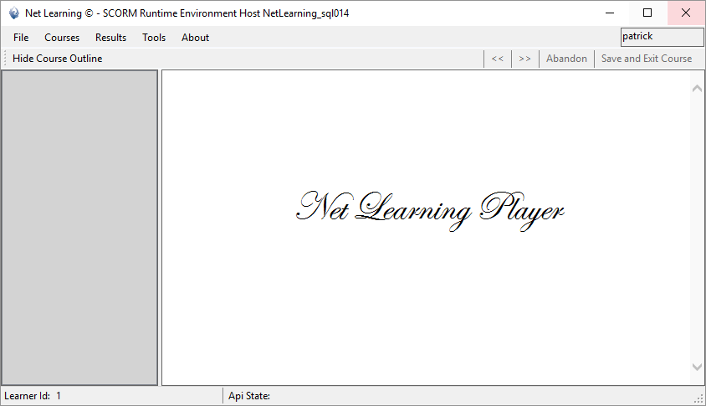
Lors du premier lancement, l’utilisateur en cours est enregistré par le système.

Les menus

Menu File :
Download from the web | Se comporte comme un explorateur internet et permet de télécharger des cours.  Il vaut mieux utiliser un navigateur classique.  Les cours Scorm sont des fichiers .zip  Pour être pris en compte par le système les cours téléchargés doivent être situés dans le répertoire :  C:\NetLearning\Import
Load Scorm Package | Lis un fichier Zip du répertoire Import et le charge dans le système.
My packages | Liste et gère les Packages chargés dans le système
Exit | Sort de l’application

Menu Courses
My courses | A partir des packages enregistrés dans le système on peut créer des tentatives d’apprentissage.  Ce menu fait apparaitre une fenêtre qui gère les tentatives d’un package.  Affiche le statut et les résultats.
Previous | Dans un cours navigue à la page ou au SCO précédent.
Next | Dans un cours navigue à la page ou au SCO suivant.
Abandon | Abandonne la tentative en cours.
Save and exit course. | Sauvegarde les résultats et termine le cours.  En Scorm 2004 on pourra reprendre là où l’on s’était arrêté

Menu Results
Non oprérationnel – en Scorm 2004 on visualisera les interactions.

Menu Tools
log | Ouvre une fenêtre de visualisation
Course Data Viewer | Non opérationnel.
Preference | Non opérationnel.

Futures versions
Les futures versions du player resteront gratuites et pourront être utilisées localement.
Le player pourra se connecter sur la plateforme de services ATREEBU.
Certains de ces services seront payants.
- Acquisition de cours
- Académies virtuelles
- Classes virtuelles
- Suivi par Tuteur
- Etc.

LICENCE
AVERTISSEMENT
CETTE PUBLICATION EST FOURNIE «EN L'ÉTAT» SANS GARANTIE D'AUCUNE SORTE, EXPRESSE OU IMPLICITE, Y COMPRIS, MAIS SANS LIMITES, LES GARANTIES IMPLICITES DE QUALITÉ MARCHANDE, D'ADAPTATION À UN USAGE PARTICULIER OU DE NON-VIOLATION.
CETTE PUBLICATION POURRAIT CONTENIR DES ERREURS TYPOGRAPHIQUES ET / OU DES INEXACTITUDES TECHNIQUES. DES MISES À JOUR ET DES MODIFICATIONS PEUVENT ÊTRE FAITES À CE DOCUMENT ET / OU LOGICIEL DE SOUTIEN À TOUT MOMENT.
AVIS
Patrick Guerin a les droits de propriété intellectuelle relatifs à la technologie incorporée dans ce produit. En particulier, et de manière non limitative, ces droits de propriété intellectuelle peuvent inclure un ou plusieurs brevets américains ou des demandes de brevet en instance aux États-Unis et / ou dans d'autres pays.
Ce produit est distribué sous licence restreignant son utilisation, sa copie, sa distribution et sa décompilation. Aucune partie de ce produit ne peut être reproduite sous quelque forme que ce soit.
Le SLK avec ses sources peut être téléchargé sur Internet.

Net Learning.
Softwares are provided "as is" without any obligation of results.
NetLearning is a local Scorm player developed in C # .Net.

It is based on the extensively modified SLK to result in a local version that can use Sql server Express 2017 or Sqlite.

The version for Sqlite is delayed due to problems with the Entity Framework for this database.
The version proposed here uses Sql server Express 2017.
NetLearning can load Scorm 1.2 and 2004 courses, but currently only 1.2 courses can be runned correctly. The 2004 part is under development and may generate unrecoverable errors.
Installation
1- Download and install Sql server Express
2- Download and Run SetupDatabase.msi
3- Go to C: \ Program Files (x86) \ Atreebu \ SetupDatabase
And run InstallDatabase.exe.
InstallDatabase:
• Creates the base and initializes it
• Create the C: \ NetLearning directory
• Create the C: \ NetLearning \ Import directory
• Place the C: \ NetLearning \ Import \ italySCORM.zip file - Scorm 1.2 sample file
4- Download and Run SetupNetLearning.msi
5- Go to C: \ Program Files (x86) \ Atreebu \ NetLearning
6- Run NetLearning.exe
CAUTION if you reinstall, all data is lost.

Explications
At the first launch, the current user is registered by the system.

Menus

File Menu:
Download from the web | Behaves like an internet explorer and allows to download courses.  But it is better to use a classic browser.  Scorm courses are .zip files  To be taken in charge by the system the downloaded courses must be located in the directory:  C: \ NetLearning \ Import
Load Scorm Package | Read a Zip file from the Import directory and load it into the system.
My packages | List and manage the packages loaded into the system
Exit | Exit from the application.

Courses Menu :
My courses | From the packages registered in the system we can create course attempts.  This menu brings up a window that manages the attempts of a package.  Displays the status and results.
Previous | Navigate to previous page or SCO.
Next | Navigate to the next page or SCO.
Abandon | Abandon the current attempt.
Save and exit course. | Save the results and terminate the course.  In Scorm 2004 we can resume where we left off.

Results Menu :
Non oprérationnel – en Scorm 2004 on visualisera les interactions.

Menu Tools
log | Open new viewer windows
Course Data Viewer | NOP
Preference | NOP

Nexts versions
Future versions of the player will remain free and can be used locally.
The player can connect to the ATREEBU service platform.Certains de ces services seront payants.
- Course purchase
- Virtual academies
- Virtual Classes
- Tutor management
- Etc.

LICENCE

DISCLAIMER
THIS PUBLICATION IS PROVIDED “AS IS” WITHOUT WARRANTY OF ANY KIND, EITHER EXPRESS OR IMPLIED, INCLUDING BUT NOT LIMITED TO, IMPLIED WARRANTIES OF MERCHANTABILITY, FITNESS FOR A PARTICULAR PURPOSE, OR NONINFRINGEMENT.
THIS PUBLICATION COULD CONTAIN TYPOGRAPHIC ERRORS AND/OR TECHNICAL INACCURACIES. UPDATES AND MODIFICATIONS MAY BE MADE TO THIS DOCUMENT AND/OR SUPPORTING SOFTWARE AT ANY TIME.

NOTICES
Patrick Guerin has intellectual property rights relating to technology embodied in this product. In particular, and without limitation, these intellectual property rights may include one or more U.S. patents or pending patent applications in the U.S. and/or other countries.
This product is distributed under licenses restricting its use, copying, distribution, and decompilation. No part of this product may be reproduced in any form by any means.
The SLK with sources can be downloaded from Internet.

